UČNA PRIPRAVA

NARAVOSLOVJE
KEMIJA
BIOLOGIJA

Pripravila: dr. Melita Tramšek, Institut »Jožef Stefan«
UČNA PRIPRAVA

RAZRED: |  | DATUM: | ŠOL. LETO:
UČITELJ/ICA: RAZRED:
UČNA ENOTA: Določevanje škroba z jodovico v plodovih divjega kostanja (OŠ, povezava naravoslovje, kemija, biologija)
UČNE OBLIKE: | Skupinska, individualna in frontalna
UČNE METODE: | opazovanje, raziskovanje, pridobivanje rezultatov, razgovor
UČNI CILJI: Učenci ugotovijo, da plodovi kostanja vsebujejo škrob in primerjajo rezultate z ostalimi živili po lastni izbiri

PRIPRAVILA: dr. Melita Tramšek, Institut "Jožef Stefan"
VSEBINE IN OPREDELITEV DEJAVNOSTI
UVODNA MOTIVACIJA:
Učitelj/ica spodbudi skupno razmišljanje o hrani s poudarkom na škrobu. Pogovor poveže s plodovi divjega kostanja, ki je v projektu Noč ima svojo moč v središču znanosti za državljane. Sladki škrobni plodovi pravega kostanja so užitni, plodovi divjega kostanja pa so neužitni, celo rahlo strupeni.
Nekaj besed namenimo rastlinam in procesu fotosinteze. Glavni produkti pri procesu fotosinteze so poleg kisika tudi ogljikovi hidrati. Rastline jih običajno zbirajo v obliki škroba, ki je za rastline zaloga hrane. Škrob pa predstavlja tudi eno izmed glavnih živil za živali in ljudi.
Ločimo dve obliki škroba. Amiloza je sestavljena v iz nerazvejanih verig zgrajenih iz molekul glukoze in je topna v vodi. V vodi netopen del škroba je amilopektin, ki ima razvejano zgradbo.
S pomočjo jodovice (vodna raztopina joda in kalijevega jodida, 2 g J₂ / 3g KJ / 100 mL destilirane vode, ali jodova tinktura za razkuževanje ran) ugotavljamo prisotnost škroba (amiloze) v živilih. Rjavo-oranžna raztopina jodovice se ob prisotnosti škroba obarva temno modro.
Eksperiment določevanja škroba v živilih je za izvedbo enostaven in zanimiv.
Opozorilo: jodovica (ali jodova tinktura) vsebuje jod in kalijev jodid. Pri njeni uporabi je potrebna previdnost. Nikakor je ne smemo zaužiti, v redkih primerih pa lahko povzroči tudi alergijsko reakcijo na koži. Po koncu eksperimentiranja, uporabljena živila in raztopine odstranimo med komunalne odpadke oz. odplake.

OSREDNJI DEL:
- NARAVOSLOVJE
- Delitev po skupinah (število je odvisno od količine materiala in presoje učitelja).
- Določeni učenci/učenke ali skupine dobijo plodove divjega in pravega kostanja v ježici.
Plodove sami oz. učitelji prerežejo. Pripravijo si tudi druga živila po lastni izbiri za katera domnevajo da vsebujejo škrob (krompir, kruh, različno sadje, puding,…). Za primerjavo pa uporabijo tudi živila, ki škroba ne vsebujejo (sladkor, mleko, jajca, sol…)

Naloga 1
S pomočjo jodovice določite ali izbrano živilo vsebuje škrob.

Izvedba poskusa
Najprej preizkusimo delovanje jodovice na živilu, za katerega že po imenu vemo, da vsebuje škrob – koruzni škrob. Učenci lahko uporabijo prah ali poskusijo škrob raztopiti v vodi. Jodovica se ob stiku s škrobom obarva modro.
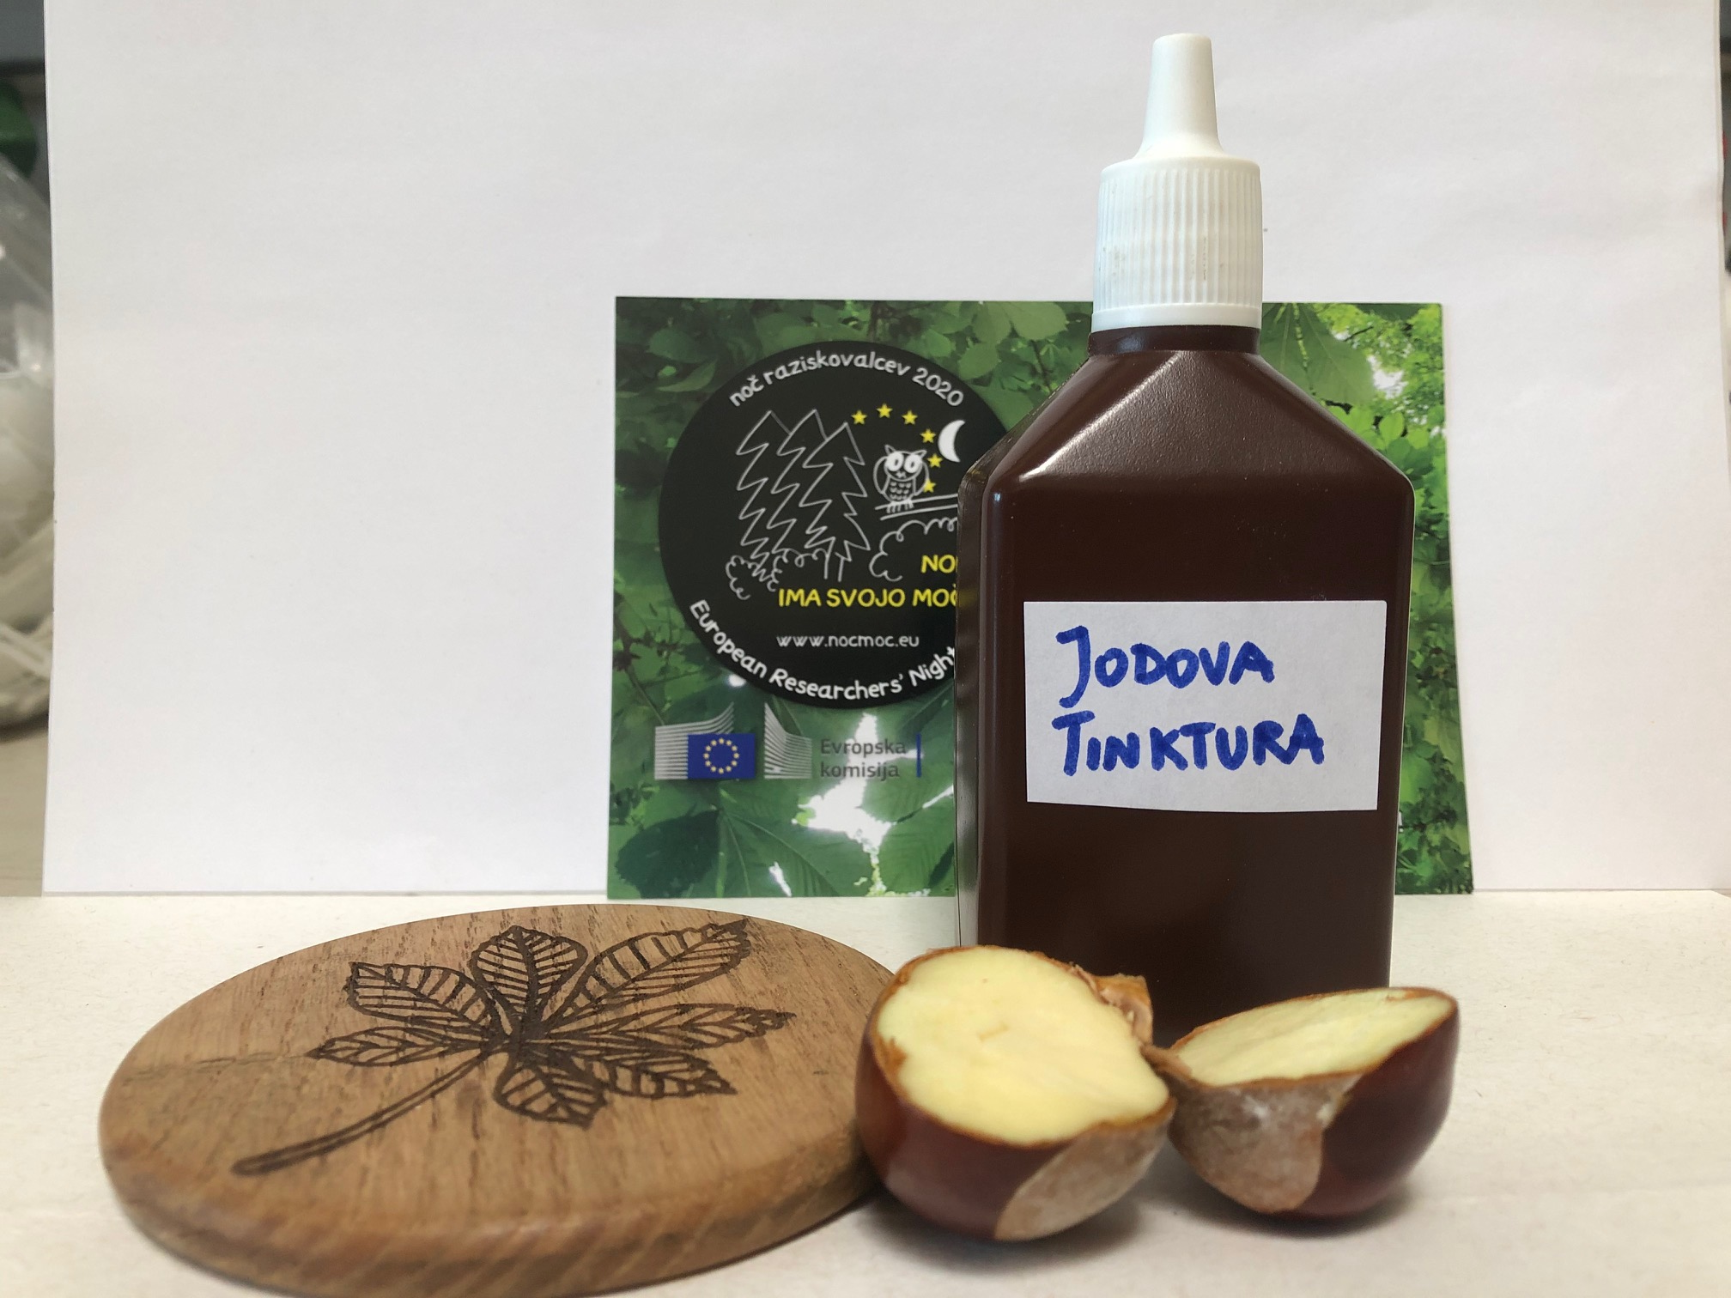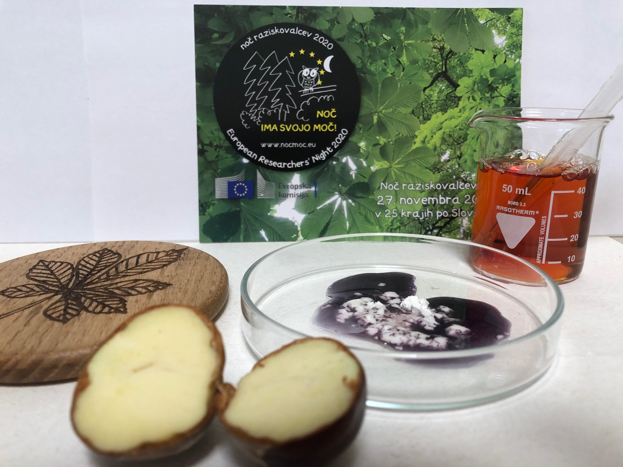

Nato poskus izvedemo še s plodovi kostanja (za določitev škroba v kostanju je bilo potrebno uporabiti malo razredčeno (ali nerazredčeno) raztopino jodove tinkture). Učenci naj uporabijo tudi ostala živila po lastni izbiri. Živila lahko tudi namakamo v hladni ali vroči vodi in nato prisotnost škroba določamo v raztopini.

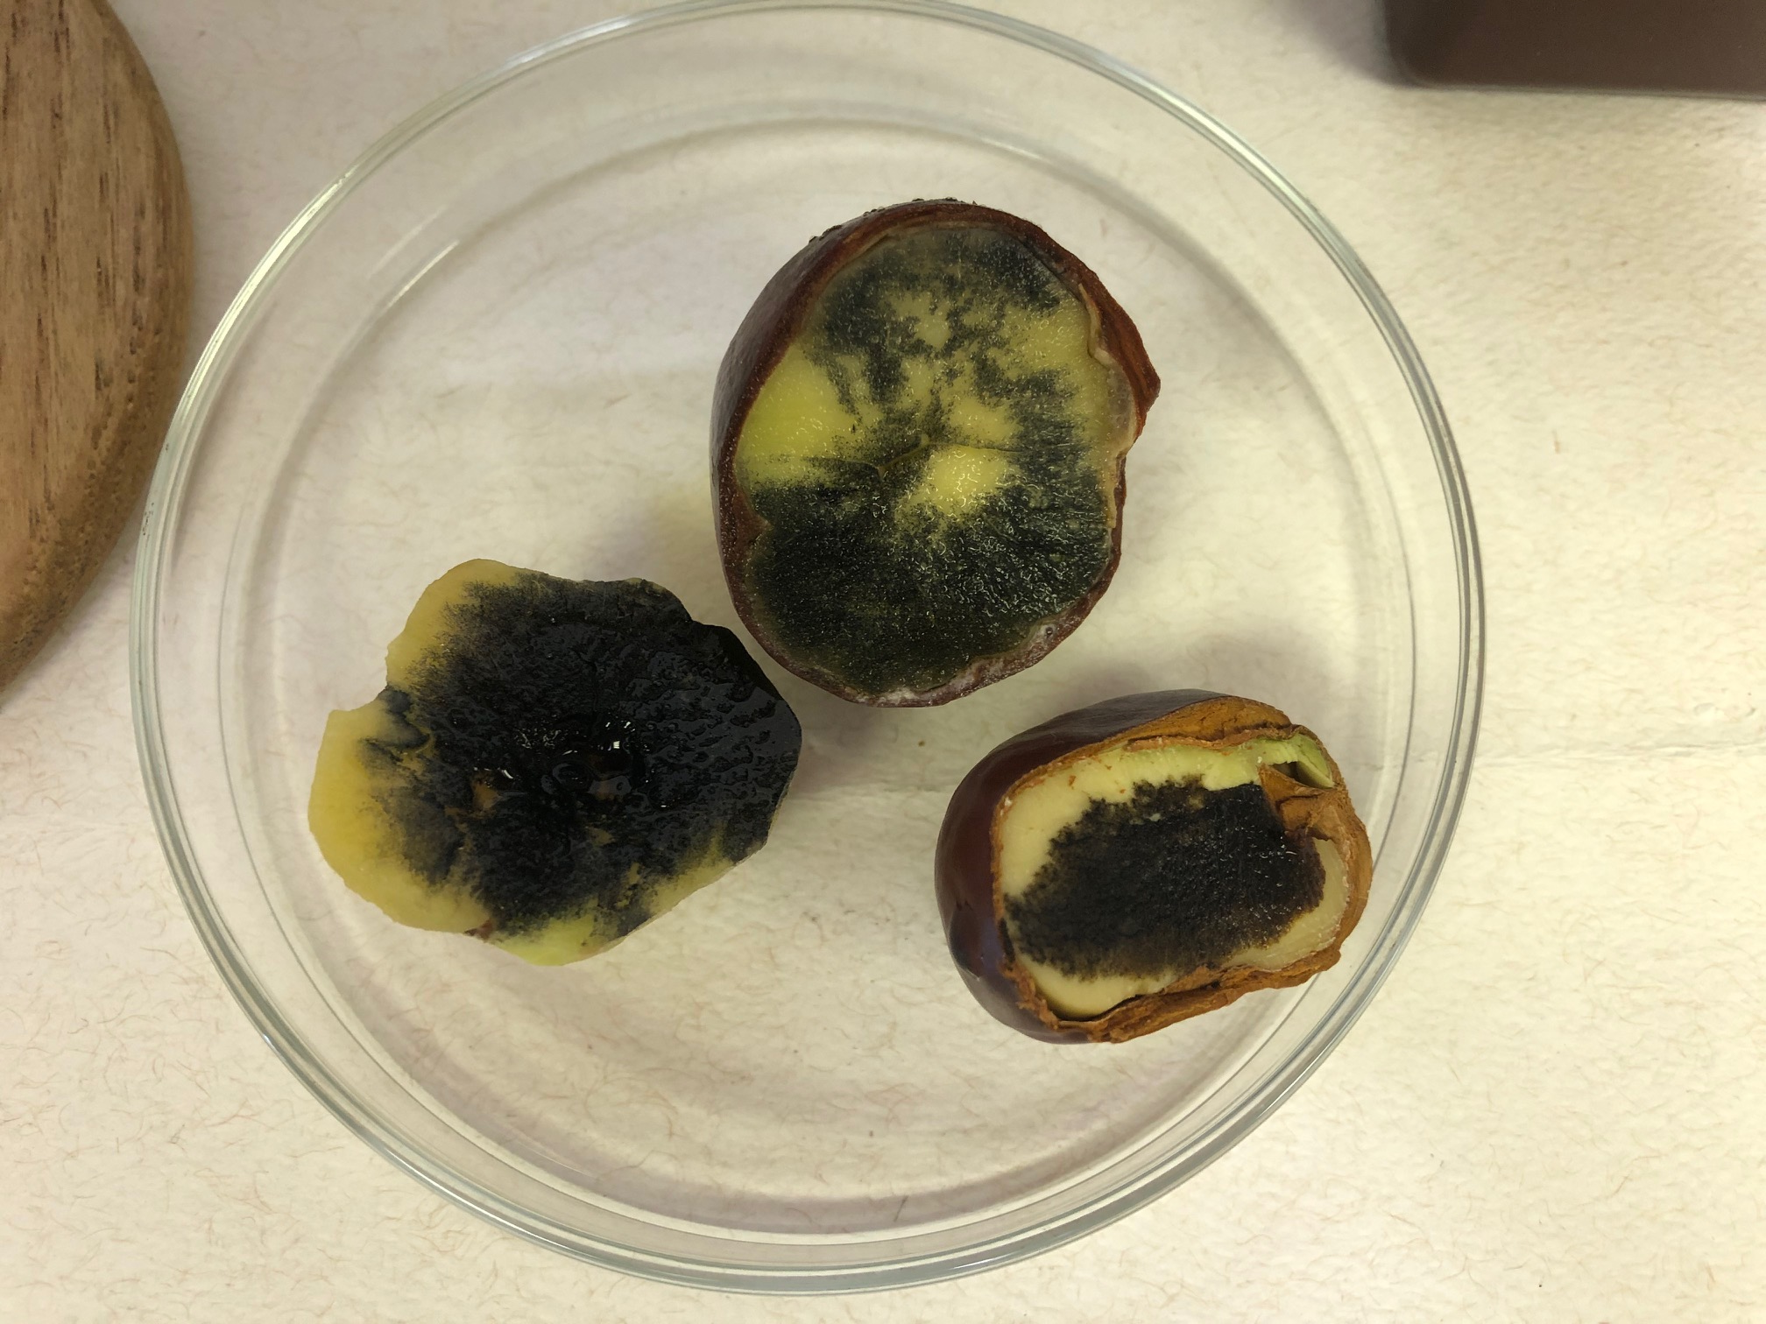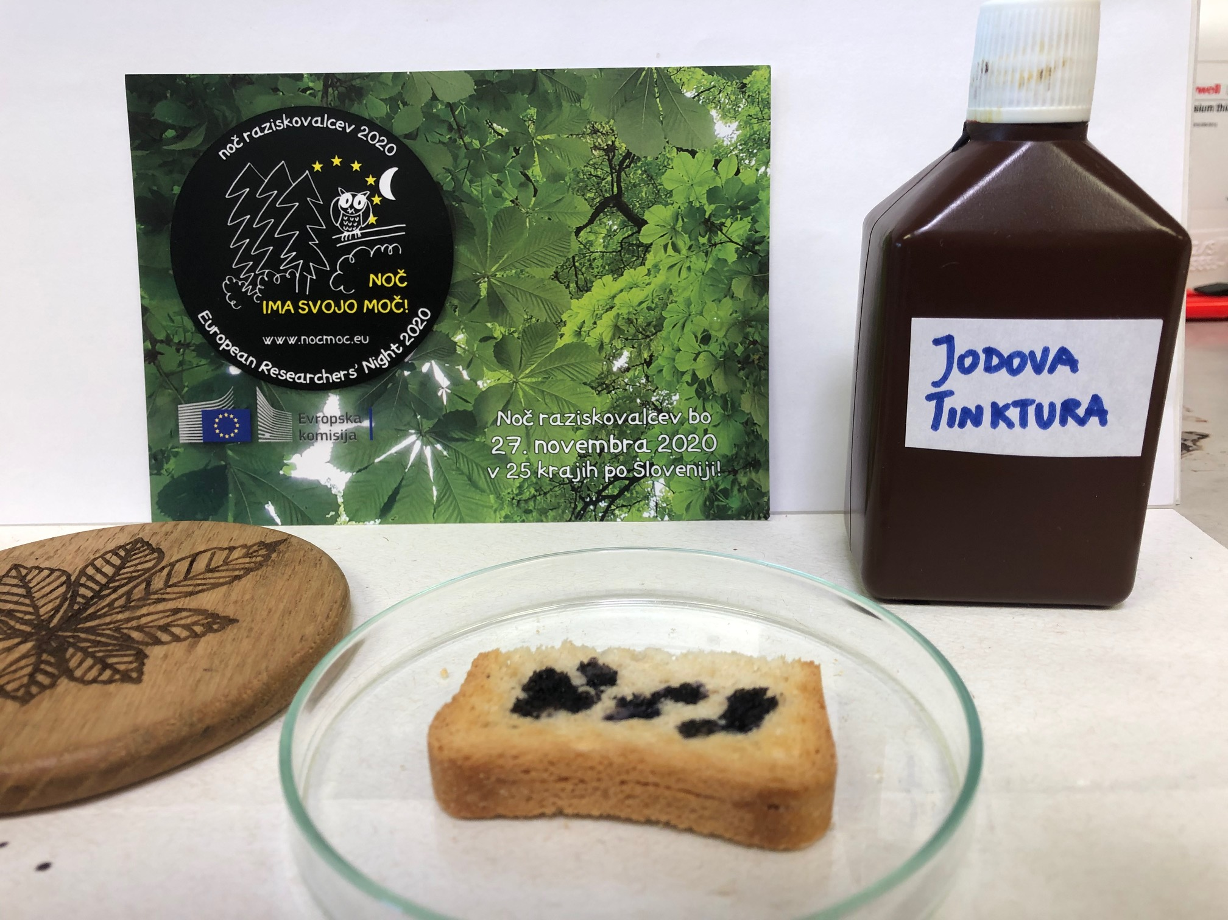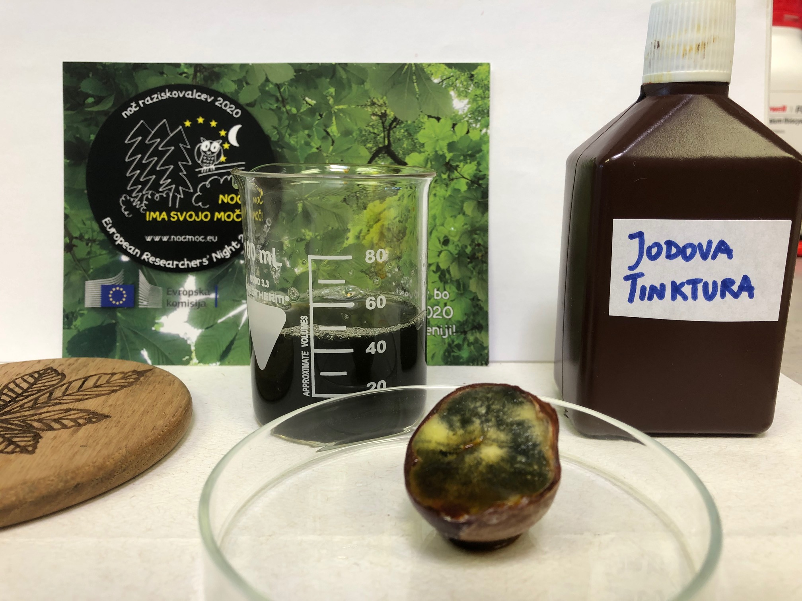

REZULTATI
Skica poskusa
Slike ali risbe z rezultati poskusa
Pogovor o različnih ogljikovih hidratih, ki jih najdemo v naši prehrani

